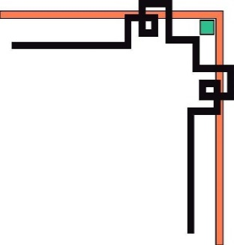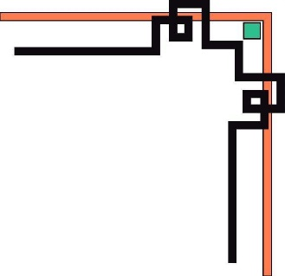

**TRƯỜNG ĐẠI HỌC SƯ PHẠM KỸ THUẬT VĨNH LONG**

**🙡🕮🙣**



**LẬP TRÌNH DOTNET**

**Chủ đề:**

**HỆ THỐNG QUẢN LÝ HOẠT ĐỘNG KHÁCH SẠN**

**Giảng viên hướng dẫn: Lê Thị Hoàng Yến**

**Sinh viên thực hiện: : 18004204 – Phan Võ Thanh Lý**

**18004248 – Lê Nguyễn Tường Vi**

**Vĩnh Long - 2020**

**NHẬN XÉT VÀ ĐÁNH GIÁ ĐIỂM CỦA NGƯỜI HƯỚNG DẪN**

- Ý thức thực hiện:.................................................................................................................................................................................................................................................................................................................................................................................................................................................................................................................................................................................................................................................................................................................................................................................................................................................................................................................................................................................

- Nội dung thực hiện:............................................................................................................................................................................................................................................................................................................................................................................................................................................................................................................................................................................................................................................................................................................................................................................................................................................................................................................................................................................….

- Hình thức trình bày:..........................................................................................................................................................................................................................................................................................................................................................................................................................................................................................................................................................................................................................................................................................................................................................................................................................................

- Tổng hợp kết quả:...................................................................................................................................................................................................................................................................................................................................................................................................................................................................................................................................................................................................................................................................................................

Vĩnh Long, ngày tháng năm 2020

Người hướng dẫn (ký tên)

ThS. Lê Thị Hoàng Yến

# LỜI MỞ ĐẦU

Ngày nay, chúng ta đã bước vào thế kỷ 21, kỷ nguyên của Công nghệ thông tin, vai trò của CNTT và kiến thức trở nên là yếu tố quan trọng nhất quyết định sự thành công của mỗi ngành hay mỗi quốc gia. CNTT đã và đang làm thay đổi cuộc sống của chúng ta, với sự phát triển mạnh mẽ của các công nghệ phần mềm nên việc ứng dụng tin học vào đời sống xã hội cũng như công tác quản lý đang rất phát triển và phổ biến rộng rãi. Tất cả các ngành như: Quân đội,y tế, giáo dục, kinh tế thương mại, tài chính,…Đều được tin học hóa một cách rộng rãi, nó giúp nganh quản lý ngày càng trở nên có hiệu quả, giảm được tối đa thời gian và công sức để hoàn thành công việc. Nó có thể khẳng định rằng tin học không thể thiêu được trong mọi hoạt động của đời sống xã hội của mỗi ngành, mỗi đơn vị.

Trên thế giới cũng như Việt Nam, CNTT có ảnh hưởng rất mạnh mẽ đến sự phát triển của đất nước và thế giới. Nó trở thành một yếu tố không thể thiếu và có tính quyết định đến sự thành công hay thất bại của nhiều ngành ở nước ta, CNTT đang phát triển với tốc độ khá mạnh mẽ và được ứng dụng rộng rãi trong tất cả các lĩnh vực, đặc biệt là trong công tác quản lý. Nó góp phần đơn giản hóa cũng như rút gọn thời gian công sức và nâng cao hiệu quả làm việc của các nhà quản lý.

Trong thời đại ngày nay, cuộc sống của con người ngày càng được nâng cao và phát triển, kéo theo đó là sự phát triển hệ thống các dịch vụ cho đời sống của con người. Không chỉ nằm ngoài quy luật đó hệ thống dịch vụ khách sạn, nhà nghỉ cũng ngày càng phát triển

Tại Việt Nam, Nhà nước đang đi vào phát triển dịch vụ, và đầu tư vào du lịch. Vì thế, ngành kinh doanh khách sạn cũng đang được chú trọng để thu hút khách trong và ngoài nước tới thăm quan..

Chính vì vậy mà việc xây dựng một phần mêm quản lý khách sạn, để nâng cao trình độ quản lý hiện tại trong các của hàng, giúp cho việc quản lý trở nên đơn giản và đạt hiệu quả cao nhất và giảm bớt chi phí khi quản lý. Giúp đơn giản hóa và thực hiện quản lý một cách tốt nhất.

# LỜI CẢM ƠN

Trong thời đại công nghệ 4.0 đang ngày càng phát triển, ứng dụng công nghệ thông tin vào đời sống được xem là một trong những yếu tố mang tính quyết định trong các hoạt động của tổ chức, cũng như các công ty, cửa hàng, nó đóng vai trò hết sức quan trọng, có thể tạo ra những bước đột phá mạnh mẽ.

Giờ đây, mọi việc liên quan đến thông tin trở nên thật dễ dàng cho người sử dụng: chỉ cần có một máy tính kết nối internet và một dòng dữ liệu truy tìm thì gần như lập tức… cả thế giới về các vấn đề mà bạn đang quan tâm sẽ hiện ra ngay trước mắt bạn, có đầy đủ thông tin hình ảnh và thậm chí nhiều thứ khác thú vị hơn nữa nếu bạn tìm đến nó…

Trong hoạt động sản xuất, kinh doanh, giờ đây, thương mại điện tử đã khẳng định được vai trò xúc tiến và thúc đẩy sự phát triển của nền kinh tế. Đối với một cửa hàng hay shop, việc quảng bá và giới thiệu đến khách hàng các sản phẩm mới đáp ứng được nhu cầu của khách hàng sẽ là cần thiết. Vì vậy phải quảng bá như thế nào đó là xây dựng được một phần mềm cho các cửa hàng có thể quảng bá tất cả các sản phẩm của mình bán.

Vì vậy chúng em đã thực hiện đồ án xây dựng phần mềm **“QUẢN LÝ KHÁCH SẠN THANH LÝ”** để vận dụng những kiến thức chúng em đã tìm tòi được vào thực tiễn, xây dựng một phần mềm cơ bản giúp người sử dụng có thể quản lý dễ dàng khách sạn cửa mình và giúp khách hàng đặt phòng dễ dàng khi đến cửa khách sạn của bạn. Nhân viên sẽ gửi thông tin chi tiết của phòng cho khách hàng khi nhận được đầy đủ thông tin của khách hàng.

Với sự hướng dẫn, động viên tận tình của cô Lê Thị Hoàng Yến, chúng em đã hoàn thành bài báo cáo đồ án này. Do chưa có nhiều kinh nghiệm nghiên cứu, thực hành nên chúng em cũng không tránh khỏi những thiếu sót. Chúng em rất mong nhận được sự thông cảm và góp ý của thầy để đề tài của chúng em được hoàn thiện hơn.

Chúng em xin chân thành cảm ơn!

# NHIỆM VỤ TIỂU LUẬN

* Xây dựng một phần mềm hỗ trợ hỗ trợ quản lý các công việc trong khách sạn để giúp người quản lý có thể quản lý tốt khách sạn của mình và đạt hiệu quả trong các công việc:
  + Quản lý được danh sách các phòng khi khách đã đặt thuận tiện cho việc quản lý.
  + Thuận tiện cho việc đặt phòng của khách hàng khi mà khách hàng tới nơi.
  + Giải quyết, hỗ trợ các công việc liên quan đến hoạt động hằng ngày của khách hàng, tiếp nhận và giải quyết các yêu cầu đặt phòng từ khách hàng.
  + Ứng dụng Công nghệ Thông tin vào việc giảm thiểu công sức, tiết kiệm thời gian cho các yêu cầu nghiệp vụ tại các khách sạn.
* Phần mềm phải đáp ứng được các tác vụ cơ bản, đồng thời phải hoạt động ổn định và có hiệu suất cao, đảm bảo được hiệu quả khi lượng dữ liệu lớn

**CHƯƠNG 1: PHÂN TÍCH HỆ THỐNG**

**Hoạt động của khách sạn DVL được thực hiện như sau:**

Khi khách hàng đến thuê đặt phòng, bộ phận quản lý thuê phòng sẽ kiểm tra yêu cầu của khách. Nếu yêu cầu không đáp ứng được thì đưa ra thông báo từ chối, nếu đáp ứng được thì lập phiếu thuê cho khách hàng. Thông tin trên phiếu thuê gồm có: mã phiếu thuê, ngày lập, mã khách hàng, tên khách hàng CMND, địa chỉ khách hàng, số tiền đặt trước, yêu cầu. Phiếu thuê được lập thành hai bản, một bản giao cho khách, một bản lưu lại. Khách hàng có thể thuê nhiều lần khi có npmjp’-hu cầu thuê phòng, mỗi lần thuê sẽ có một phiếu được lập. Khi khách hàng trả phòng, hóa đơn thanh toán sẽ được lập cho khách hàng. Thông tin trên hóa đơn gồm: mã hóa đơn, mã phiếu thuê, tên khách hàng, số CMND và thông tin về phòng thuê gồm số phòng, tình trạng phòng, đơn giá phòng, số ngày ở, thành tiền. Hóa đơn được lập thành hai bản, một bản giao cho khách, một bản lưu lại.

Khi khách hàng có nhu cầu sử dụng các dịch vụ khác ở khách sạn, bộ phận quản lý dịch vụ sẽ kiểm tra yêu cầu của khách. Nếu yêu cầu không đáp ứng được thì đưa ra thông báo từ chối, nếu đáp ứng được thì cung cấp dịch vụ cho khách hàng. Bộ phận này phải lưu đầy đủ thông tin theo dõi quá trình sử dụng dịch vụ của khách trong hóa đơn dịch vụ (số hóa đơn dịch vụ, ngày lập, mã khách hàng, tên khách hàng, CMND, mã dịch vụ, tên dịch vụ, ngày sử dụng, thời lượng sử dụng, thành tiền). Mỗi phiếu thuê có thể có nhiều hóa đơn sử dụng dịch vụ. Ngoài ra bộ phận này sẽ thêm dịch vụ vào hệ thống nếu có dịch vụ mới, xóa dịch vụ nếu như không được khách hàng nào sử dụng trong vòng 3 tháng, hoặc sửa đổi thông tin dịch vụ theo yêu cầu của khách sạn.

Trong thời gian khách hàng lưu lại khách sạn, bộ phận quản lý khách hàng sẽ nhập và lưu toàn bộ thông tin về khách hàng. Khi cần thiết, họ sẽ sửa chữa và xóa thông tin khách hàng. Thông tin khách hàng gồm: mã khách hàng, tên khách hàng, CMND, địa chỉ, điện thoại, nghề nghiệp, giới tính, email. Bộ phận báo cáo thống kê lấy thông tin từ các bộ phận khác và có nhiệm vụ thống kê khách hàng thuê, thống kê tình trạng phòng, tình trạng thuê phòng, doanh thu để đưa lên ban quản lý hằng tuần.

**Yêu cầu**

1. Xác định các chức năng và lập biểu đồ phân cấp chức năng BFD
2. Lập mô hình dữ liệu thực thể ERD của hệ thống

**Thực hiện**

1. Xác định chức năng và xây dựng biểu đồ phân cấp BFD

**Bước 1: Xác định chức năng**

* Thuê đặt phòng
* Kiểm tra yêu cầu của khách
* Thông báo với khách hàng
* Lập phiếu thuê
* Thanh toán thuê phòng
* Lưu hóa đơn
* Sử dụng dịch vụ khác
* Kiểm tra yêu cầu của khách
* Thông báo với khách hàng
* Lưu thông tin dịch vụ sử dụng
* Thêm dịch vụ
* Xóa dịch vụ
* Cập nhật thông tin dịch vụ khác
* Nhập thông tin khách hàng
* Lưu thông tin khách hàng
* Xóa thông tin khách hàng
* Báo cáo hằng tuần

Bước 2: Gom nhóm các chức năng

|  |  |  |
| --- | --- | --- |
| **Chức năng cha** | **Chức năng con** | **Chức năng cháu** |
| Quản lý hoạt động khách sạn | Thuê đặt phòng | 1. Kiểm tra yêu cầu 2. Thông báo 3. Lập phiếu thuê 4. Thanh toán 5. Lưu hóa đơn |
| Sử dụng dịch vụ khác | 1. Kiểm tra yêu cầu 2. Thông báo 3. Lưu thông tin dịch vụ 4. Thêm dịch vụ 5. Xóa dịch vụ 6. Cập nhật |
| Quản lý khách hàng | 1. Nhập thông tin KH 2. Lưu thông tin KH 3. Xóa thông tin KH |
| Quản lý nhân viên | 1. Nhập thông tin KH 2. Lưu thông tin KH 3. Xóa thông tin KH 4. Nhập lịch làm việc 5. Cập nhật lịch làm việc 6. Xóa lịch làm việc |
|  | Quản lý tài khoản | 1. Thêm tài khoản 2. Cập nhật tài khoản 3. Xóa tài khoản |
|  | Báo cáo | 1. Lập báo cáo tuần |

BFD :



ERD:



ERD logic:



ERD Vật lý :



**CHƯƠNG 2: PHẦN MỀM QUẢN LÝ KHÁCH SẠN**

**2.1 KHỞI ĐỘNG PHẦN MỀM:**

Khi thực thi chương trình sẽ load lên form chính với giao diện như sau:   
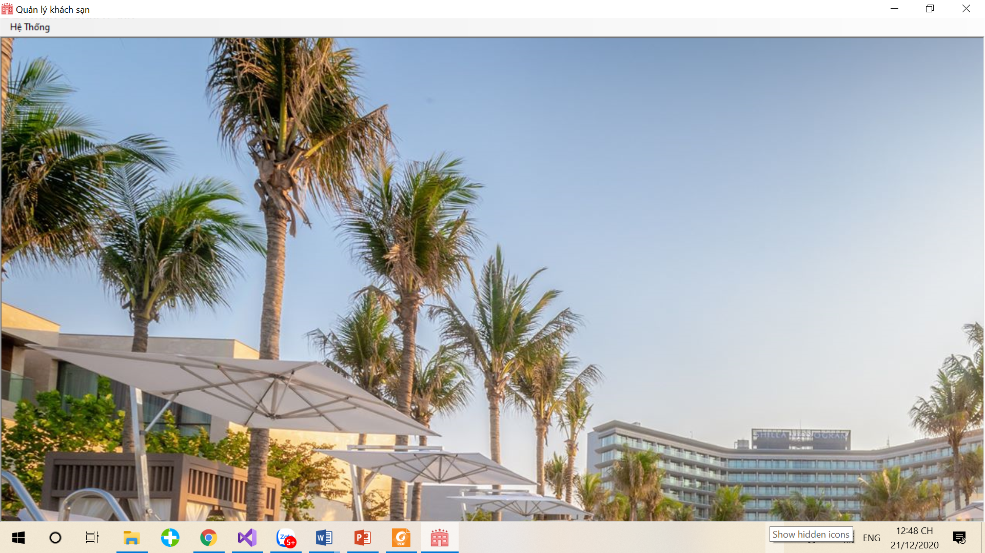

*Hình 2.1 Giao diện trang chủ*

**2.2 ĐĂNG NHẬP PHẦN MỀM:**

Menu Hệ thống: chỉ có một menu con Đăng nhập, bắt buộc phải đăng nhập  
phần mềm mới cho thao tác

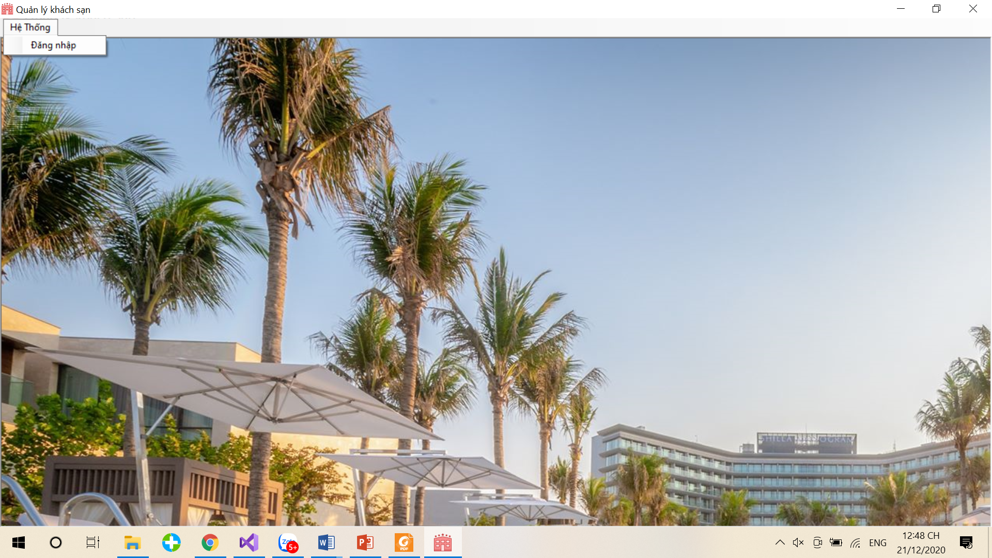

*Hình 2.2.1 Giao diện menu hệ thống khi chưa đăng nhập*

Menu Đăng nhập: sau khi chọn menu đăng nhập sẽ hiện ra form đăng nhập để  
người sử dụng đăng nhập. Tên tài khoản là mã số nhân viên, mật khẩu . Nếu đăng nhập đúng tên tài khoản và mật khẩu sẽ báo “Đăng nhập thành công” ngược lại báo “Tài khoản không hợp lệ”. Mỗi tài khoản được cấp quyền riêng. Có 3 quyền: quyền quản trị, quyền nhân viên, quyền người dùng.

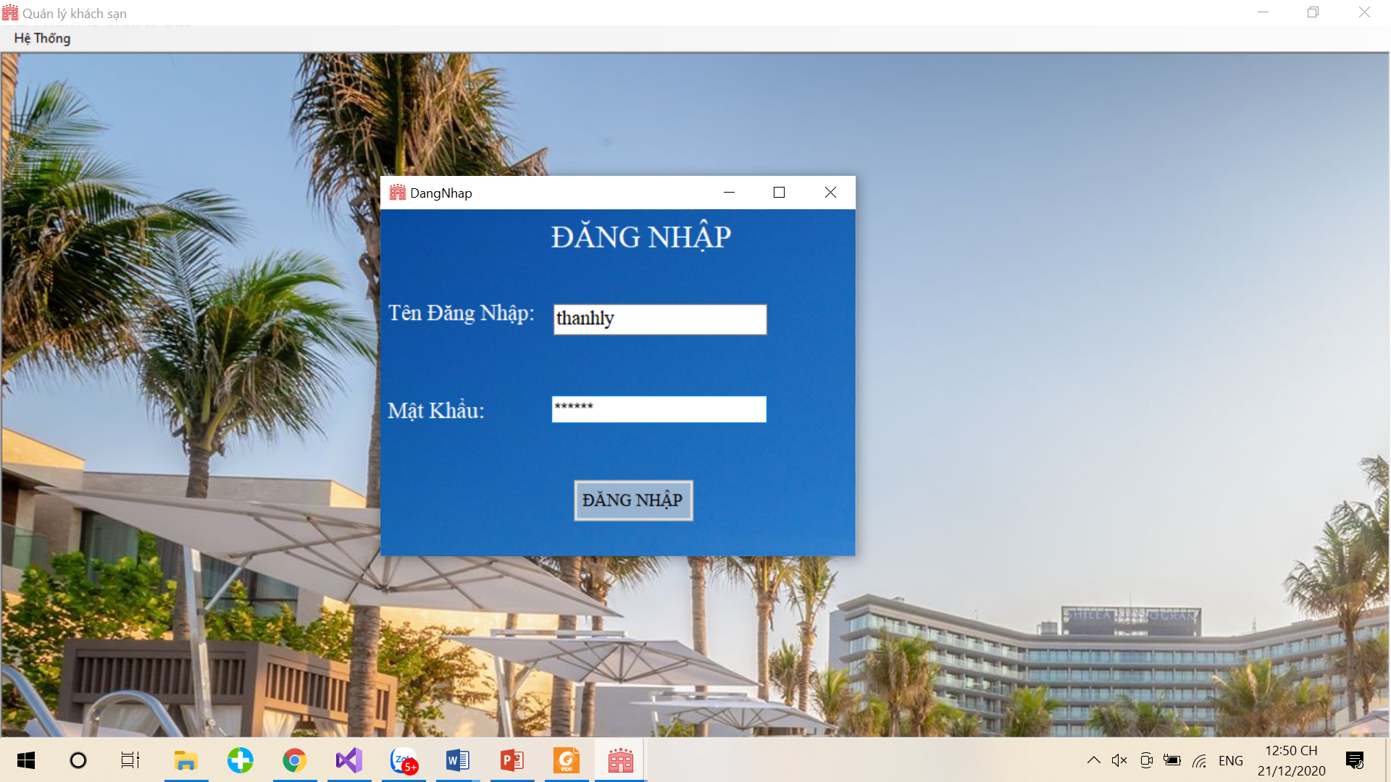

*Hình 2.2.2 Giao diện form đăng nhập*

**2.3 TÀI KHOẢN QUẢN TRỊ**

Sau khi đăng nhập tài khoản quản trị thì phần mềm cung cấp cho quản trị một  
số chức năng: quản lý phòng,lịch làm việc, quản lý,hóa đơn,tra cứu.

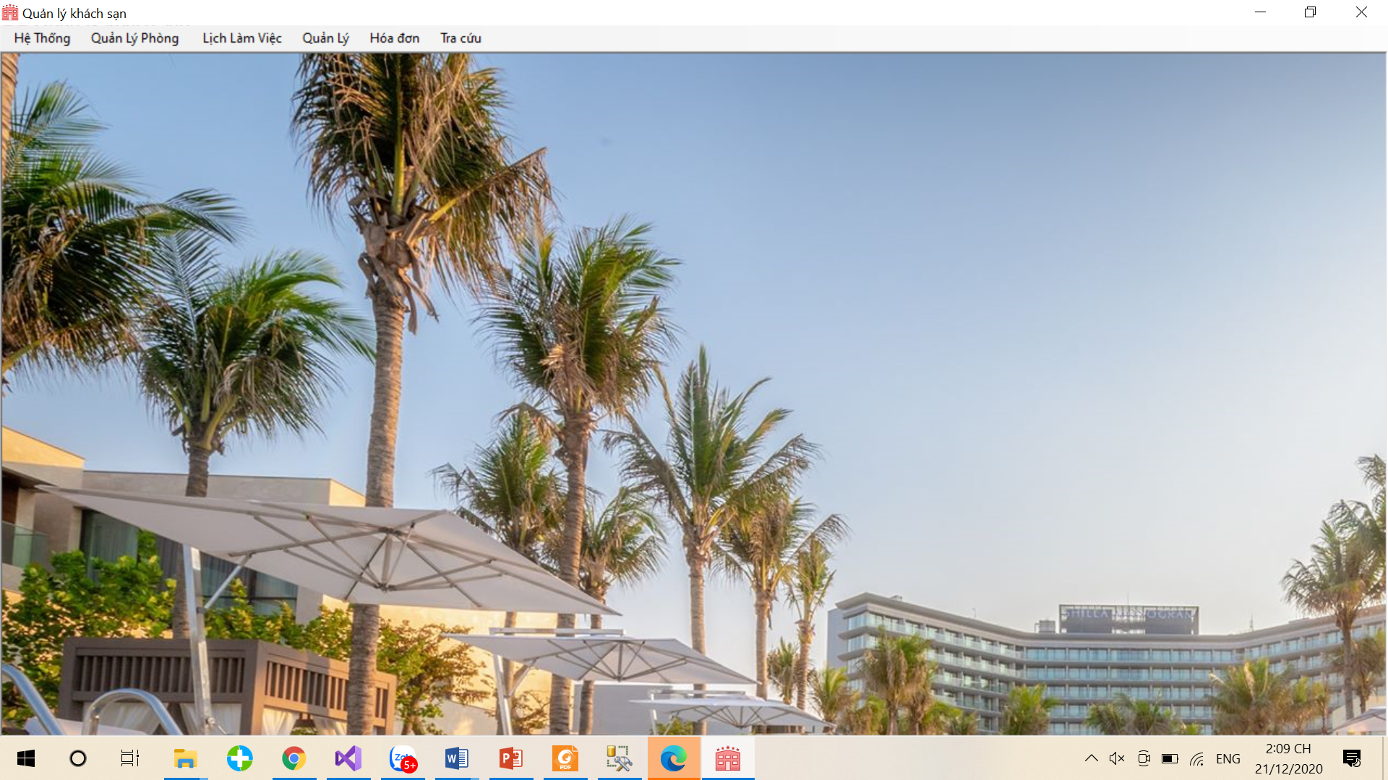

*Hình 2.3.1 Giao diện các menu tài khoản quản trị*

Menu Hệ thống gồm có 2 menu con: Thông tin tài khoản và menu Đăng xuất

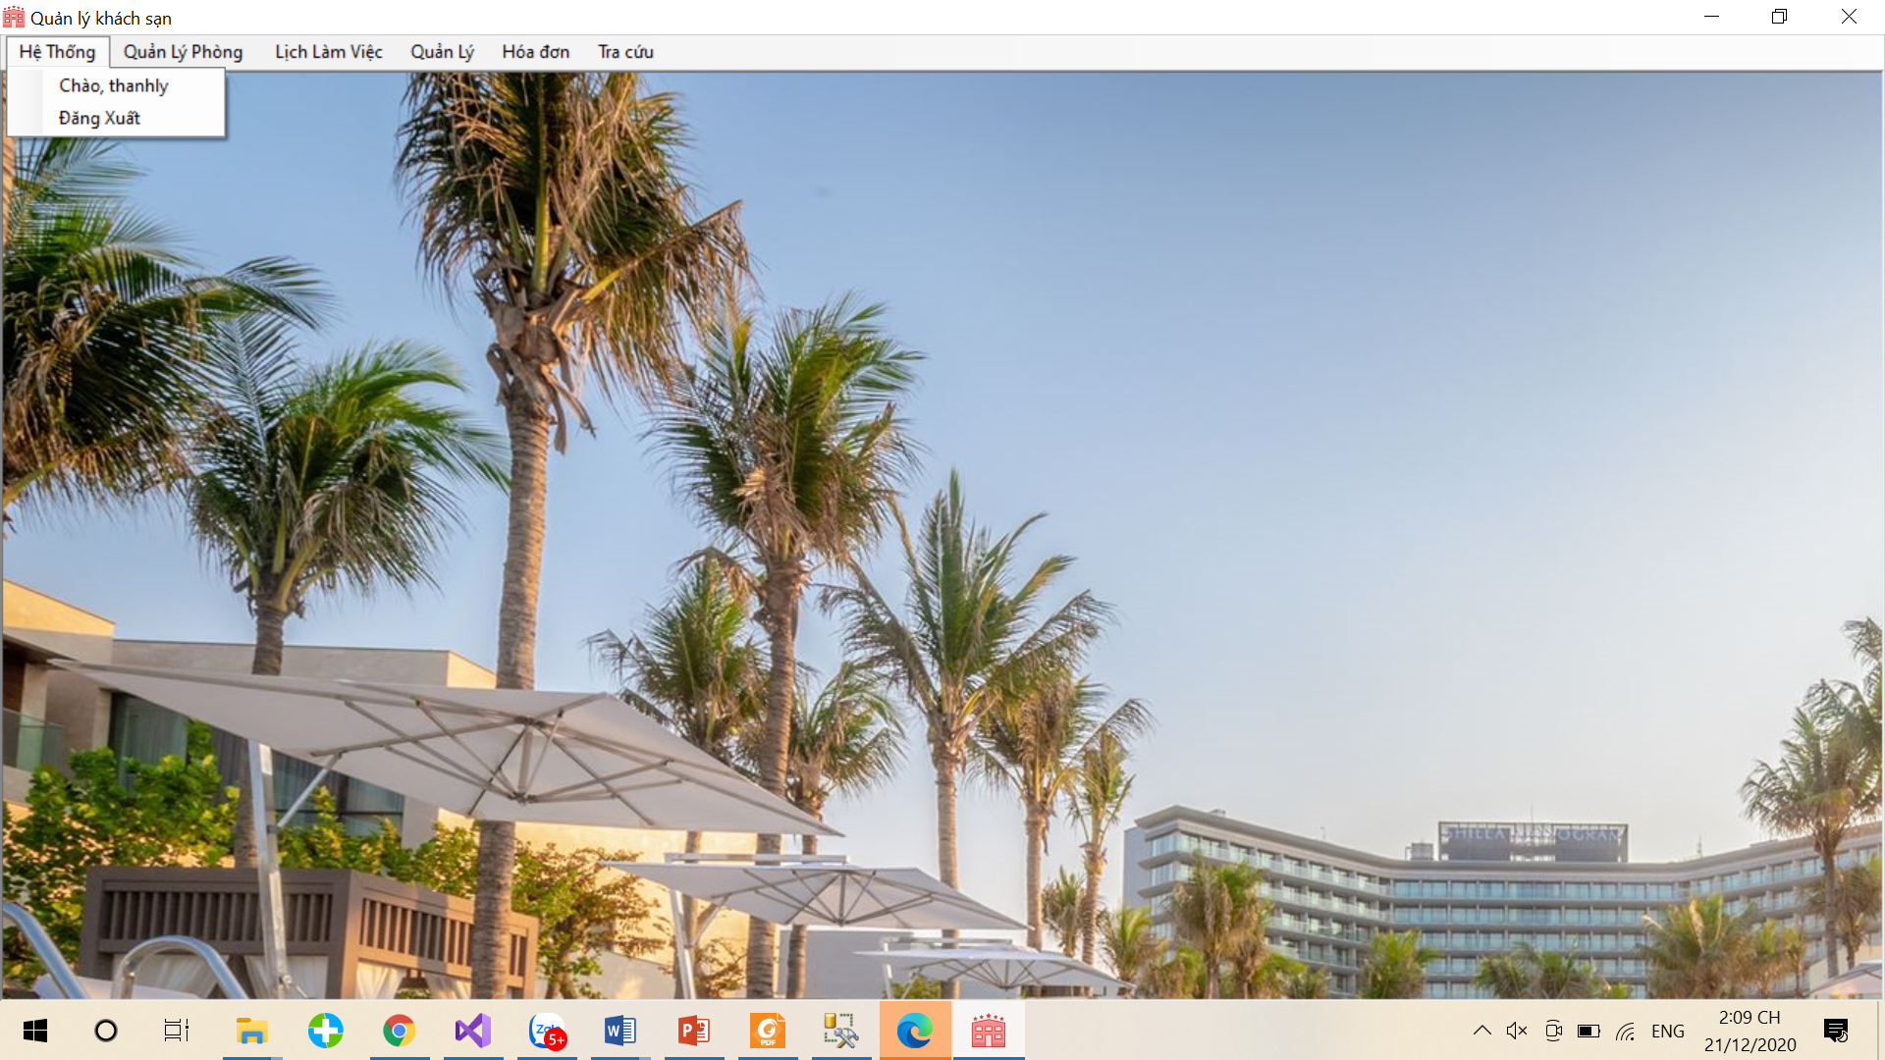

*Hình 2.3.2 Giao diện menu hệ thống sau khi đăng nhập*

Menu Đăng xuất: cho phép ta thoát ra khỏi hệ thống để đăng nhập lại

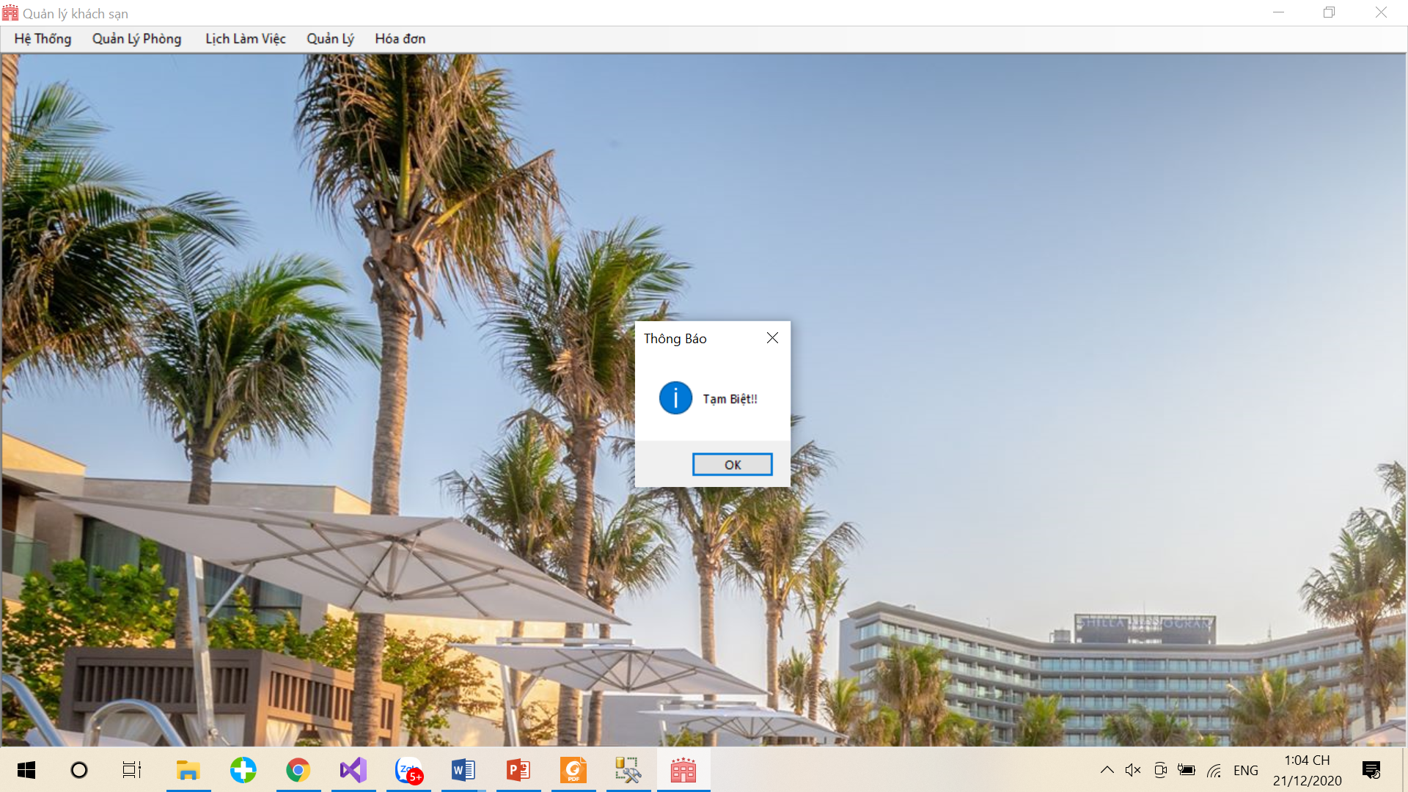

*Hình 2.3.3 Giao diện menu hệ thống sau khi đăng xuất*

Menu Quản lý phòng gồm có 2 menu con: Quản lý thông tin phòng, quản lý dịch vụ.

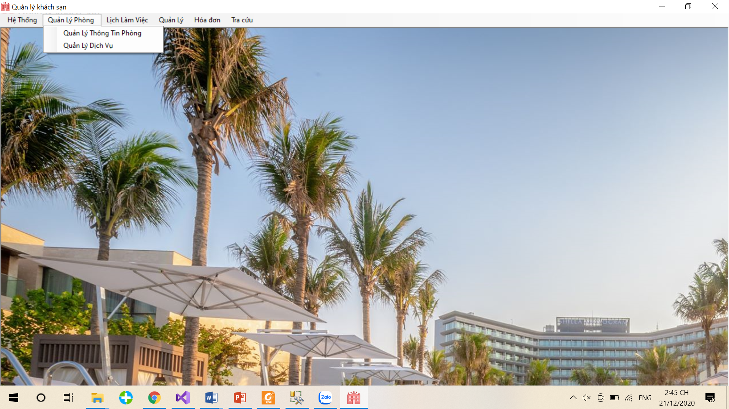

*Hình 2.3.4 Giao diện menu quản lý phòng sau khi đăng nhập*

Menu quản lý thông tin phòng: cho phép xem,sửa thông tin phòng.

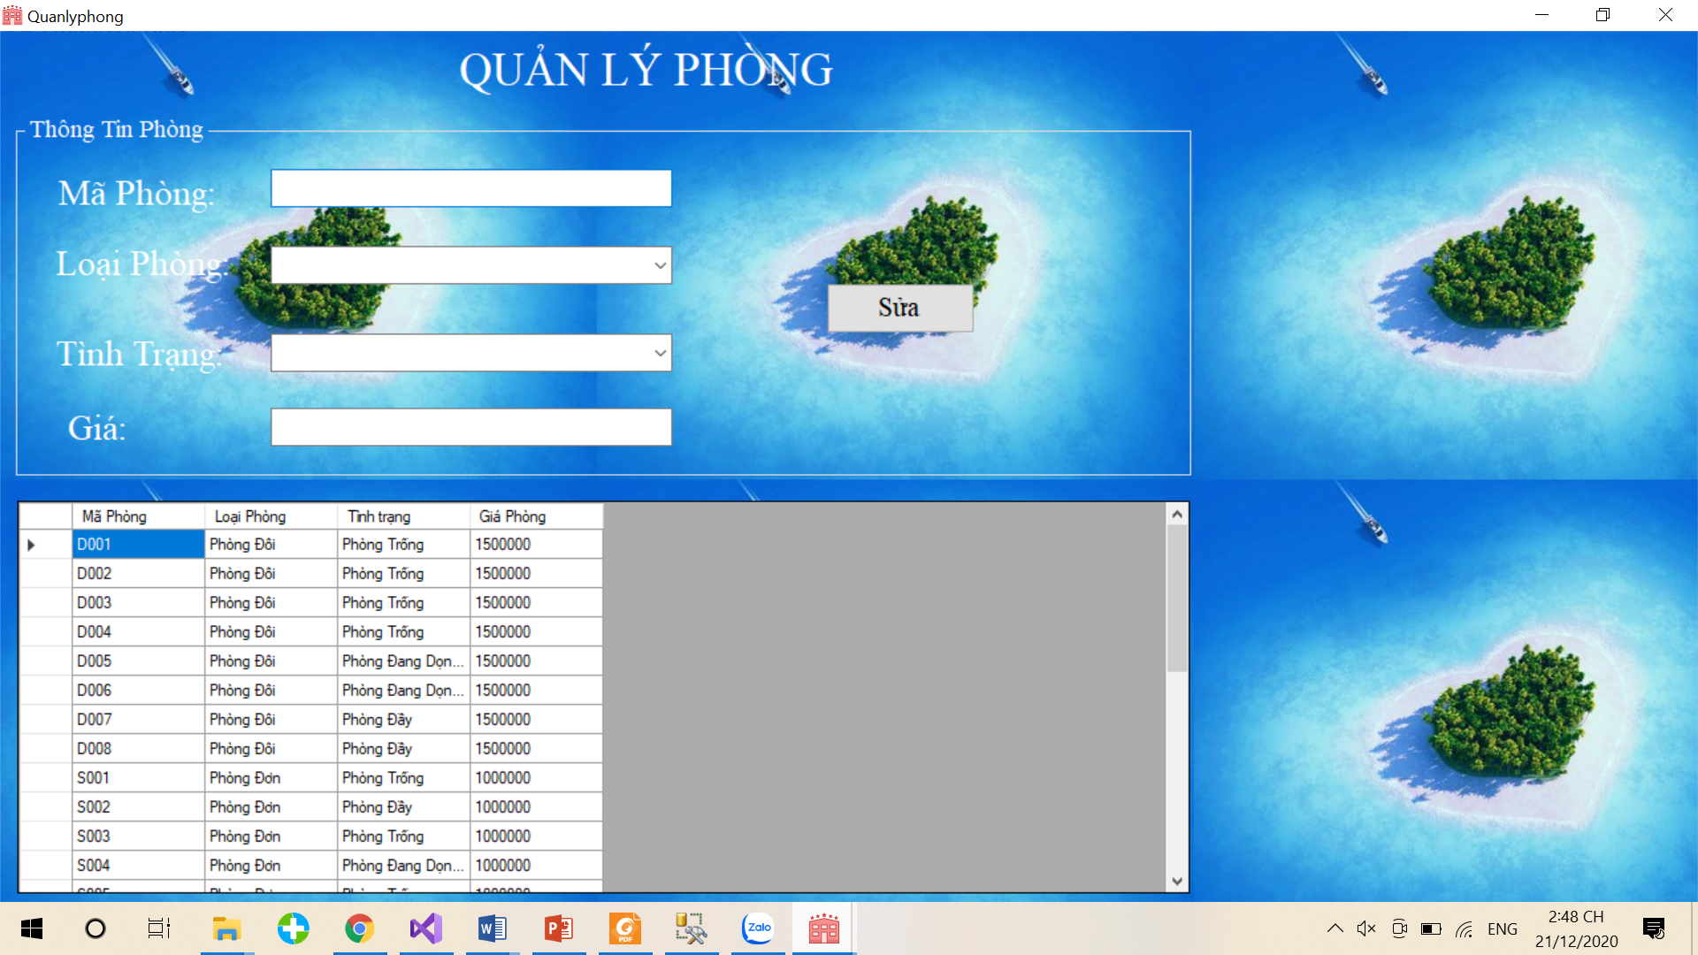

*Hình 2.3.5 Giao diện form quản lý thông tin phòng*

Menu dịch vụ: cho phép xem, cập nhật thêm, xóa, sửa dịch vụ.

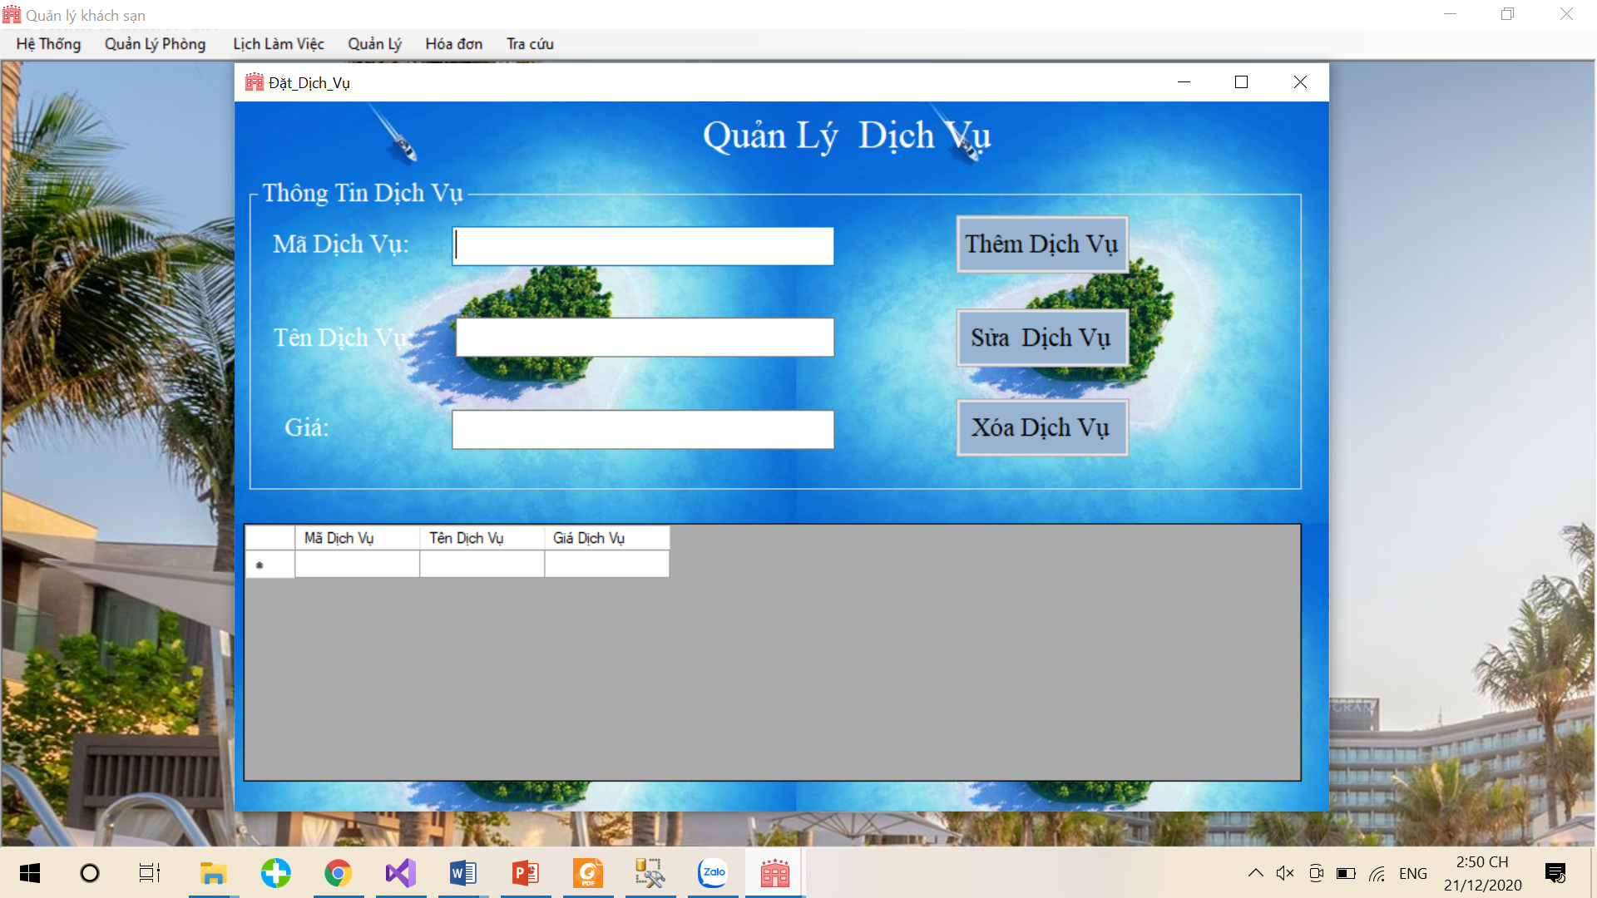

*Hình 2.3.6 Giao diện form quản lý dịch vụ*

Menu lịch làm việc: cho phép xem, cập nhật thêm, xóa, sửa lịch làm việc nhân viên.

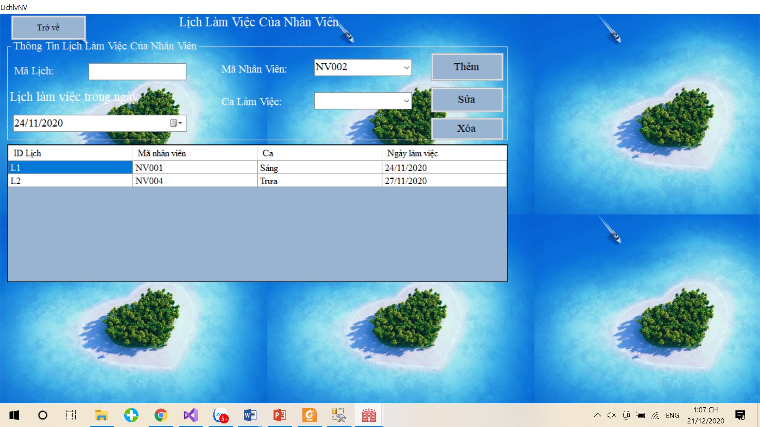

*Hình 2.3.7 Giao diện form quản lý danh sách nhân viên*

Menu Quản lý gồm có 3 menu con: Quản lý nhân viên, quản lý khách hàng, quản lý tài khoản.

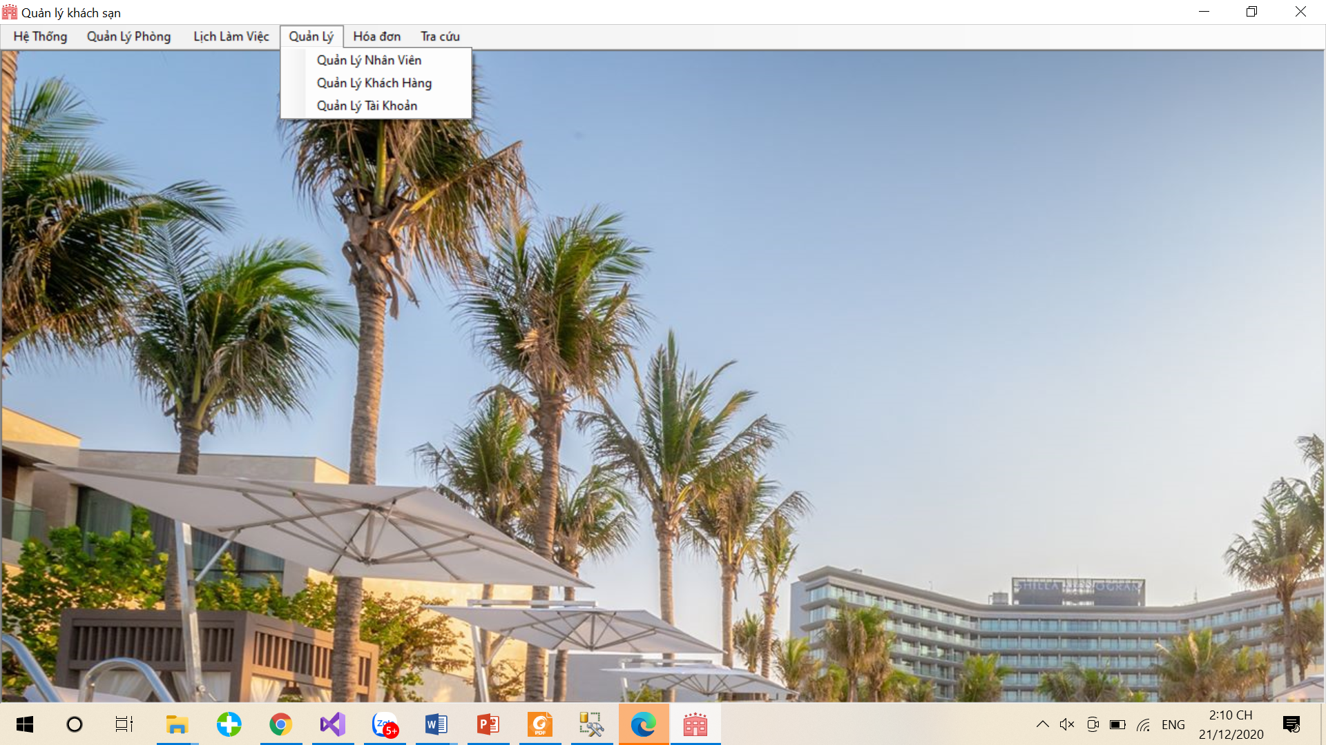

*Hình 2.3.8 Giao diện menu quản lý sau khi đăng nhập*

Menu quản lý nhân viên: cho phép xem, cập nhật thêm, xóa, sửa thông tin nhân viên.

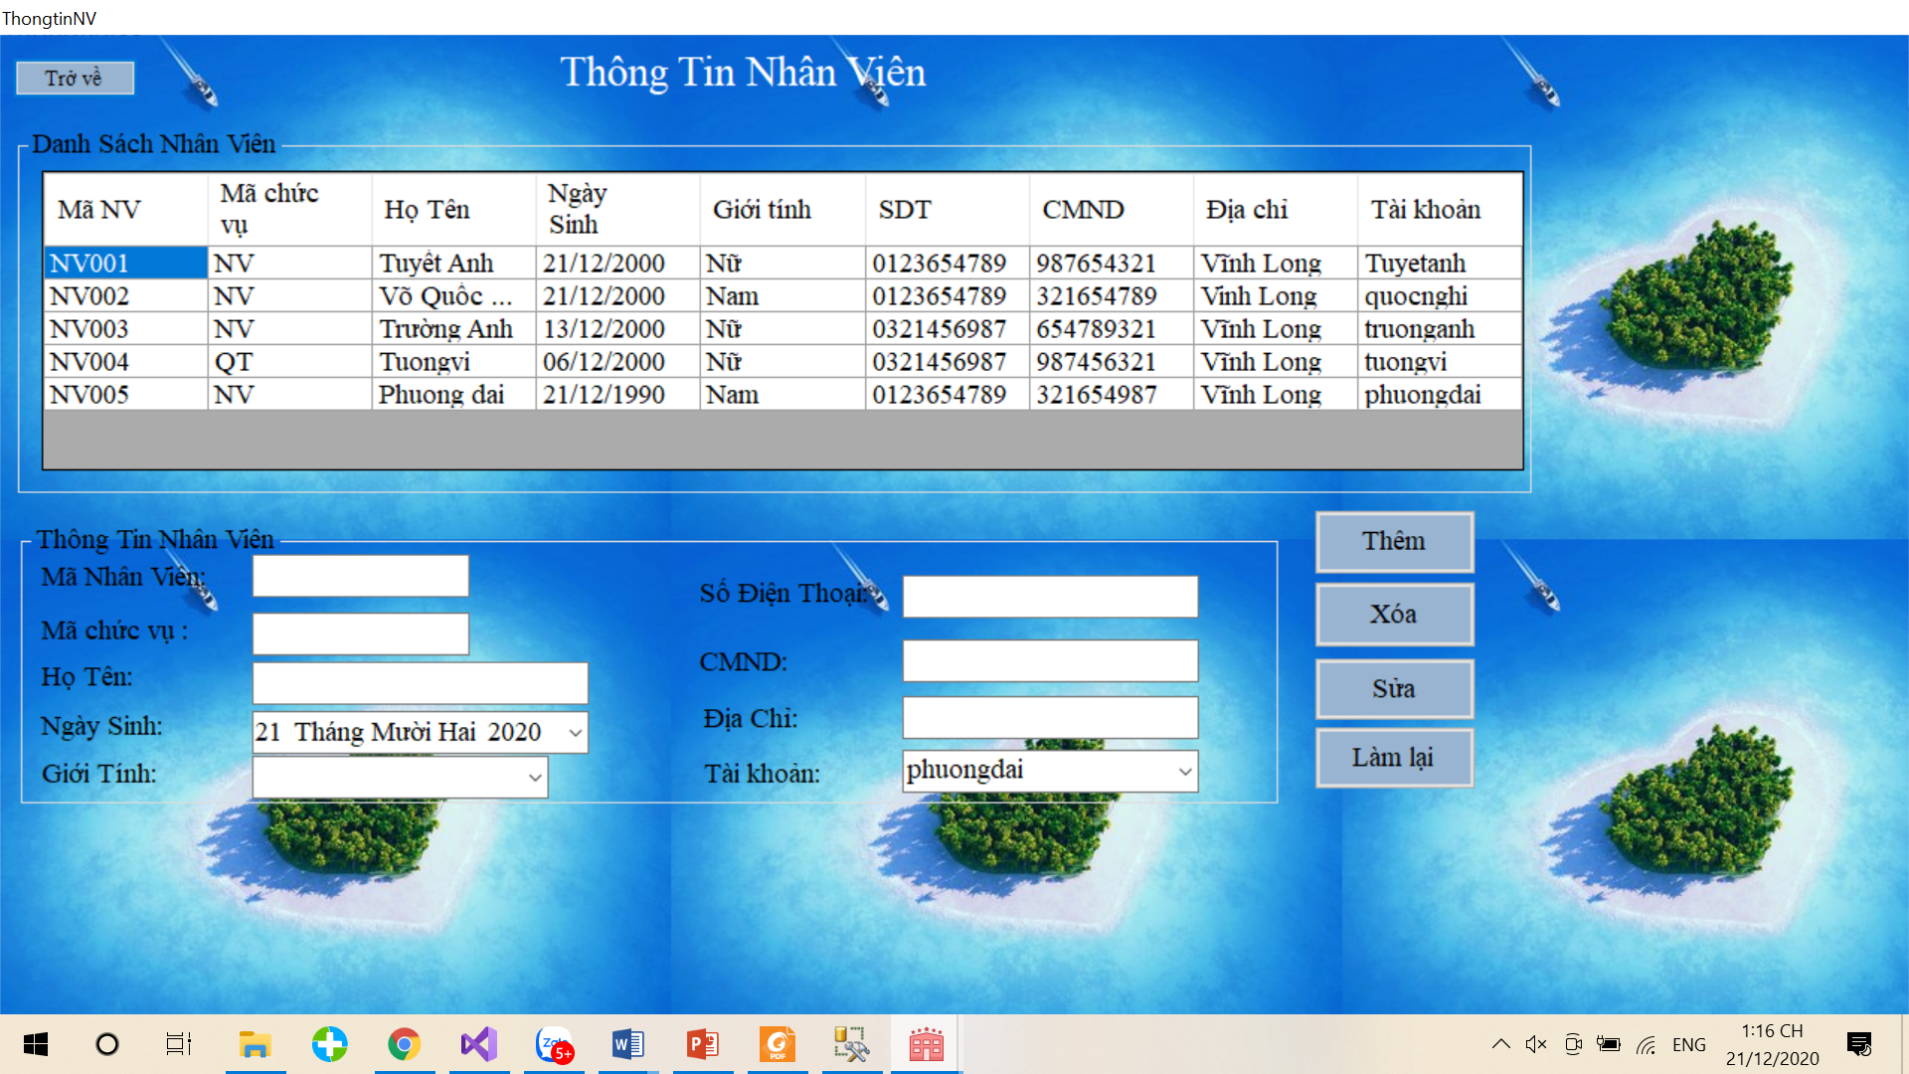

*Hình 2.3.9 Giao diện form quản lý nhân viên*

Menu quản lý khách hàng: cho phép xem, cập nhật thêm, xóa, sửa thông tin khách hàng

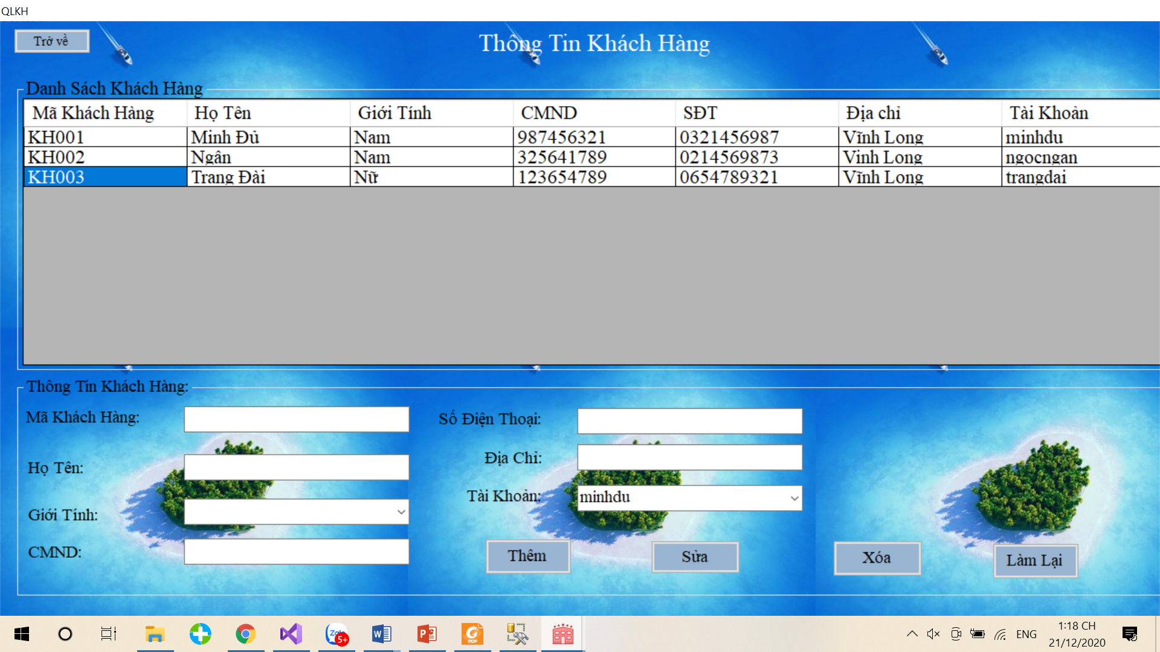

*Hình 2.3.10 Giao diện form quản lý khách hàng*

Menu quản lý tài khoản: cho phép xem, cập nhật thêm, xóa, sửa thông tin tài khoản.

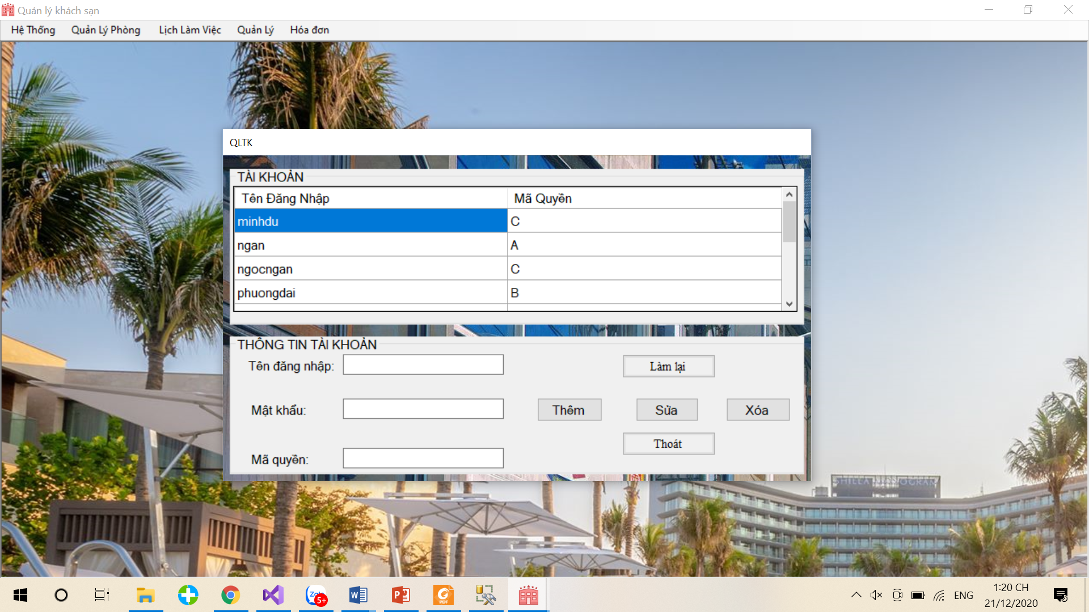

*Hình 2.3.11 Giao diện form quản lý tài khoản*

Menu hóa đơn: cho phép xem, cập nhật thêm, xóa, sửa thông tin và xuất báo biểu hóa đơn .

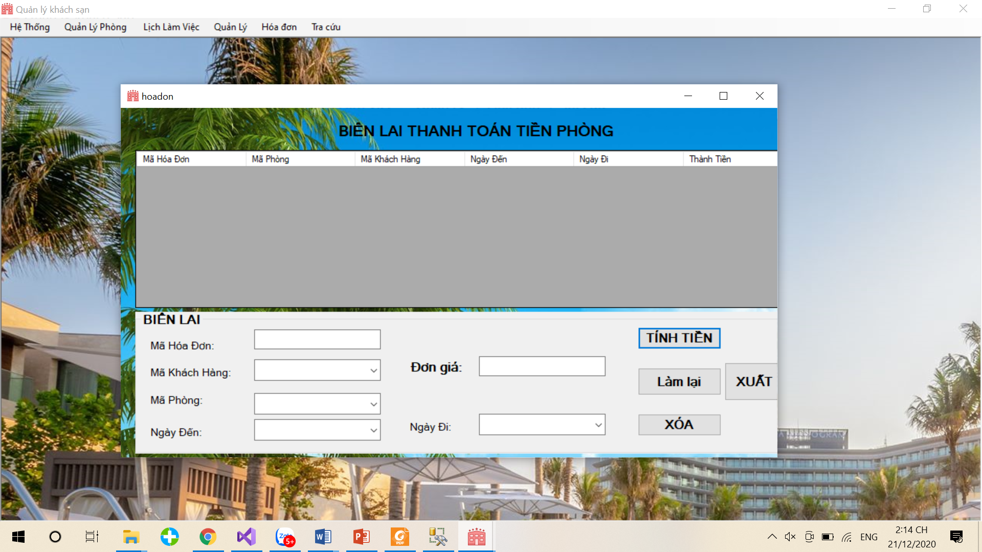

*Hình 2.3.12 Giao diện form hóa đơn*

Menu Tra cứu gồm có 2 menu con: Tra cứu nhân viên, tra cứu khách hàng

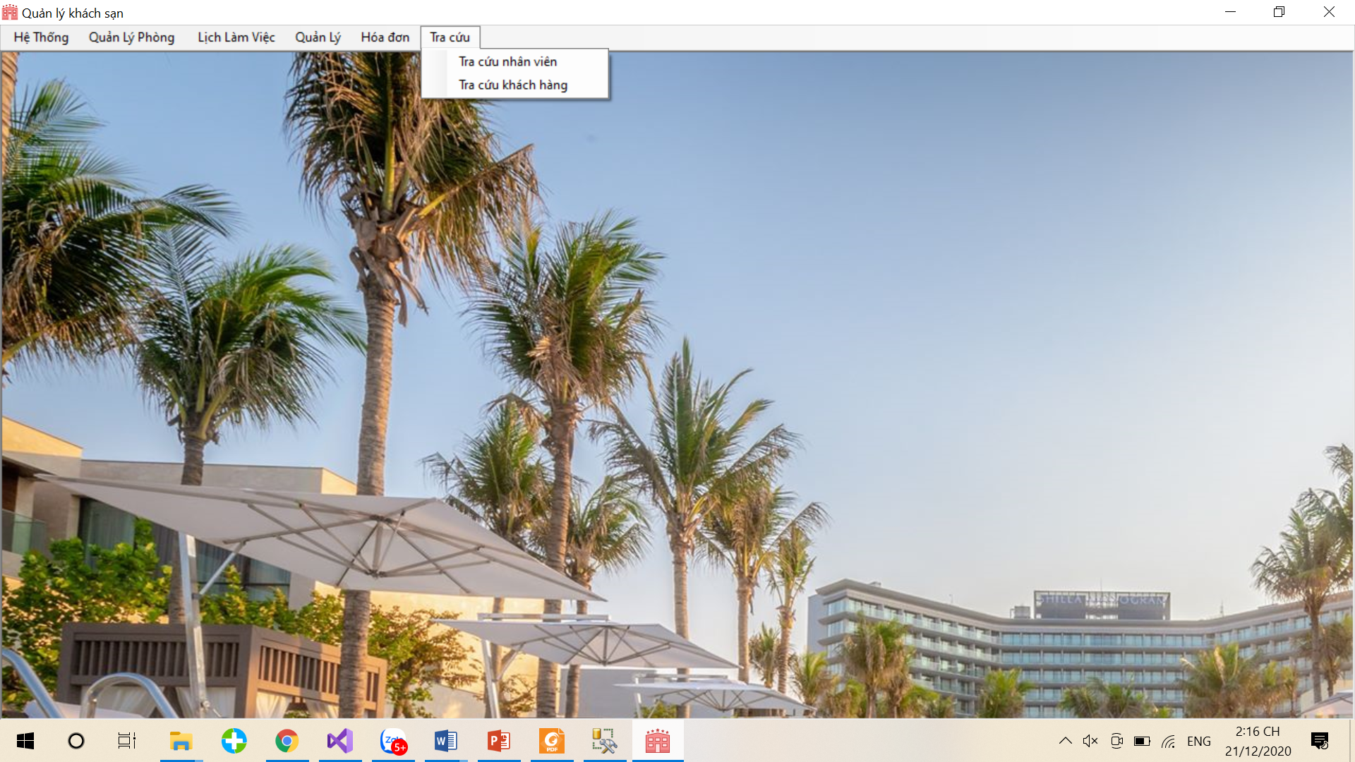

*Hình 2.3.13 Giao diện form tra cứu sau khi đăng nhập*

Menu tra cứu nhân viên : cho phép tra cứu thông tin nhân viên theo mã nhân viên

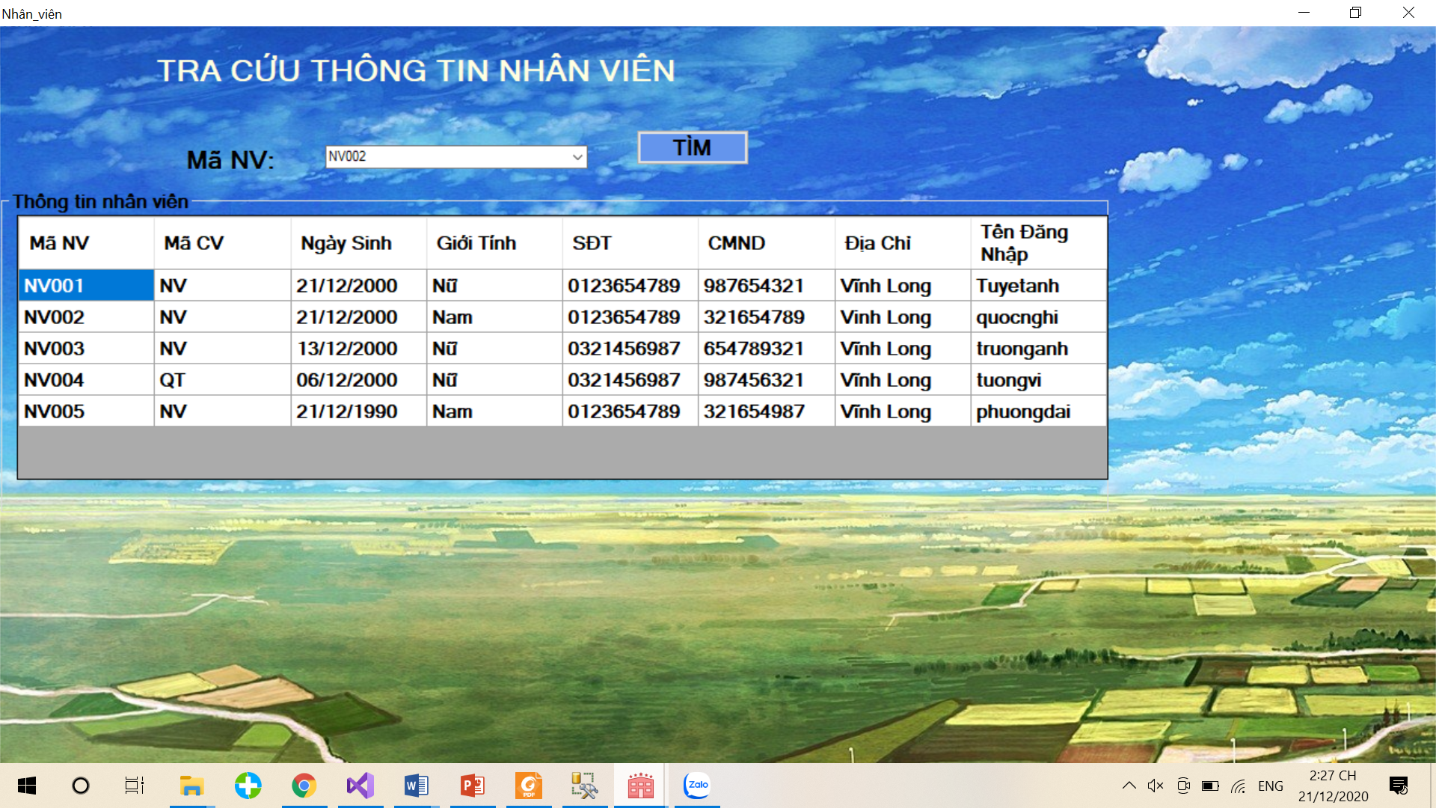

*Hình 2.3.14 Giao diện form tra cứu thông tin nhân viên*

Menu tra cứu khách hàng : cho phép tra cứu thông tin khách hàng theo mã khách hàng.

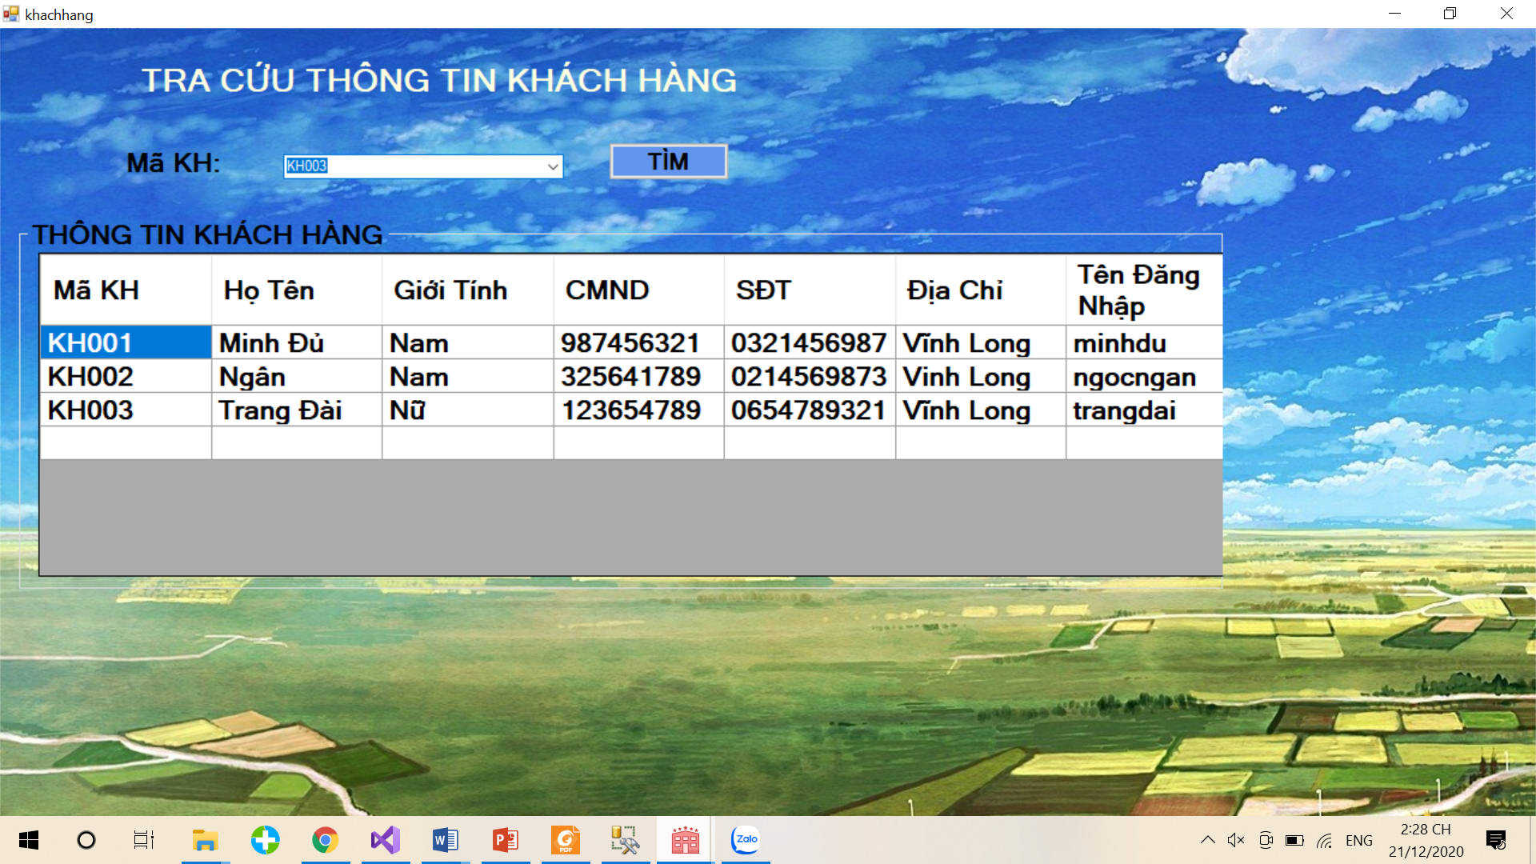*Hình 2.3.15 Giao diện form tra cứu thông tin khách hàng*

**2.4 TÀI KHOẢN NHÂN VIÊN**

Sau khi đăng nhập tài khoản nhân viên thì phần mềm cung cấp cho nhân viên một số chức năng: quản lý, hóa đơn, tra cứu, tra cứu lịch làm việc.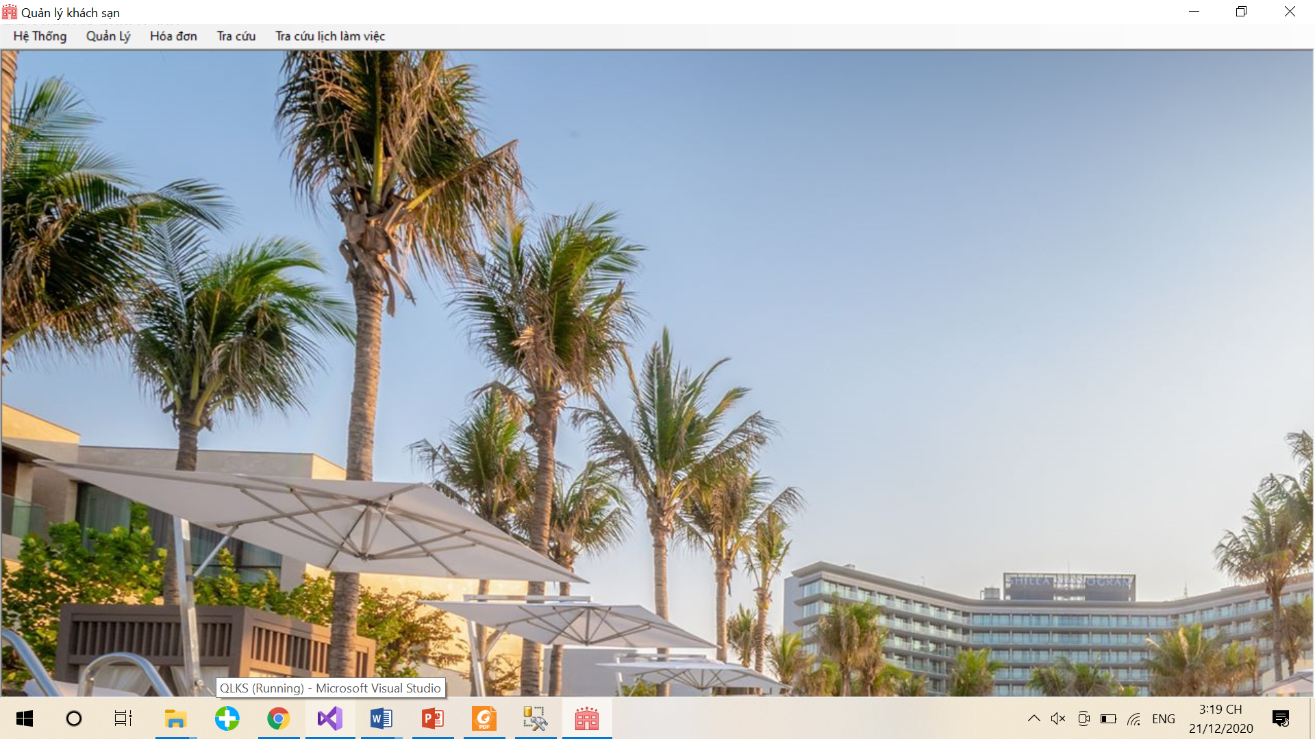

*Hình 2.4.1 Giao diện các menu tài khoản nhân viên*

Menu hệ thống thì cũng tương tự chức năng của các tài khoản khác gồm: menu  
Thông tin tài khoản và Đăng xuất.

Menu quản lý: có 1 menu con quản lý khách hàng

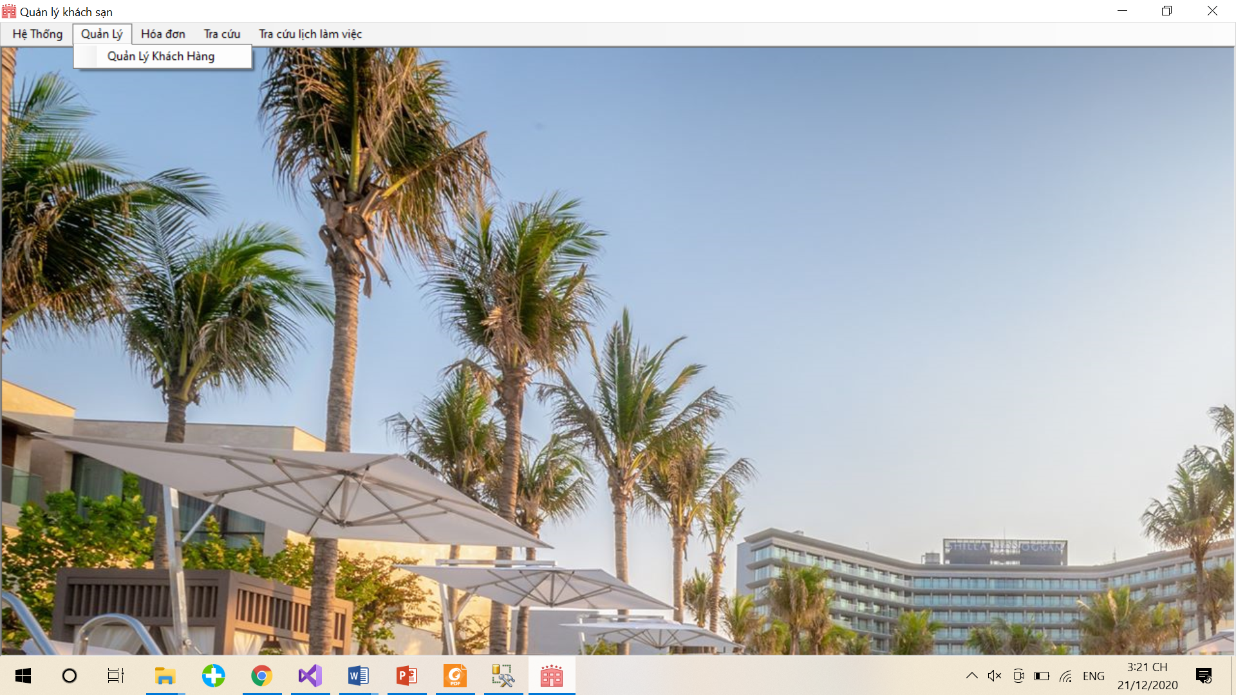

*Hình 2.4.2 Giao diện menu quản lý*

Menu quản lý khách hàng: cũng tương tự chức năng của tài khoản quản trị đã trình bày.

Menu Hóa đơn: cũng tương tự chức năng của tài khoản quản trị đã trình bày.

Menu Tra cứu: cũng tương tự chức năng của tài khoản quản trị đã trình bày.

Menu tra cứu khách hàng : cho phép tra cứu thông lịch làm việc theo mã nhân viên.

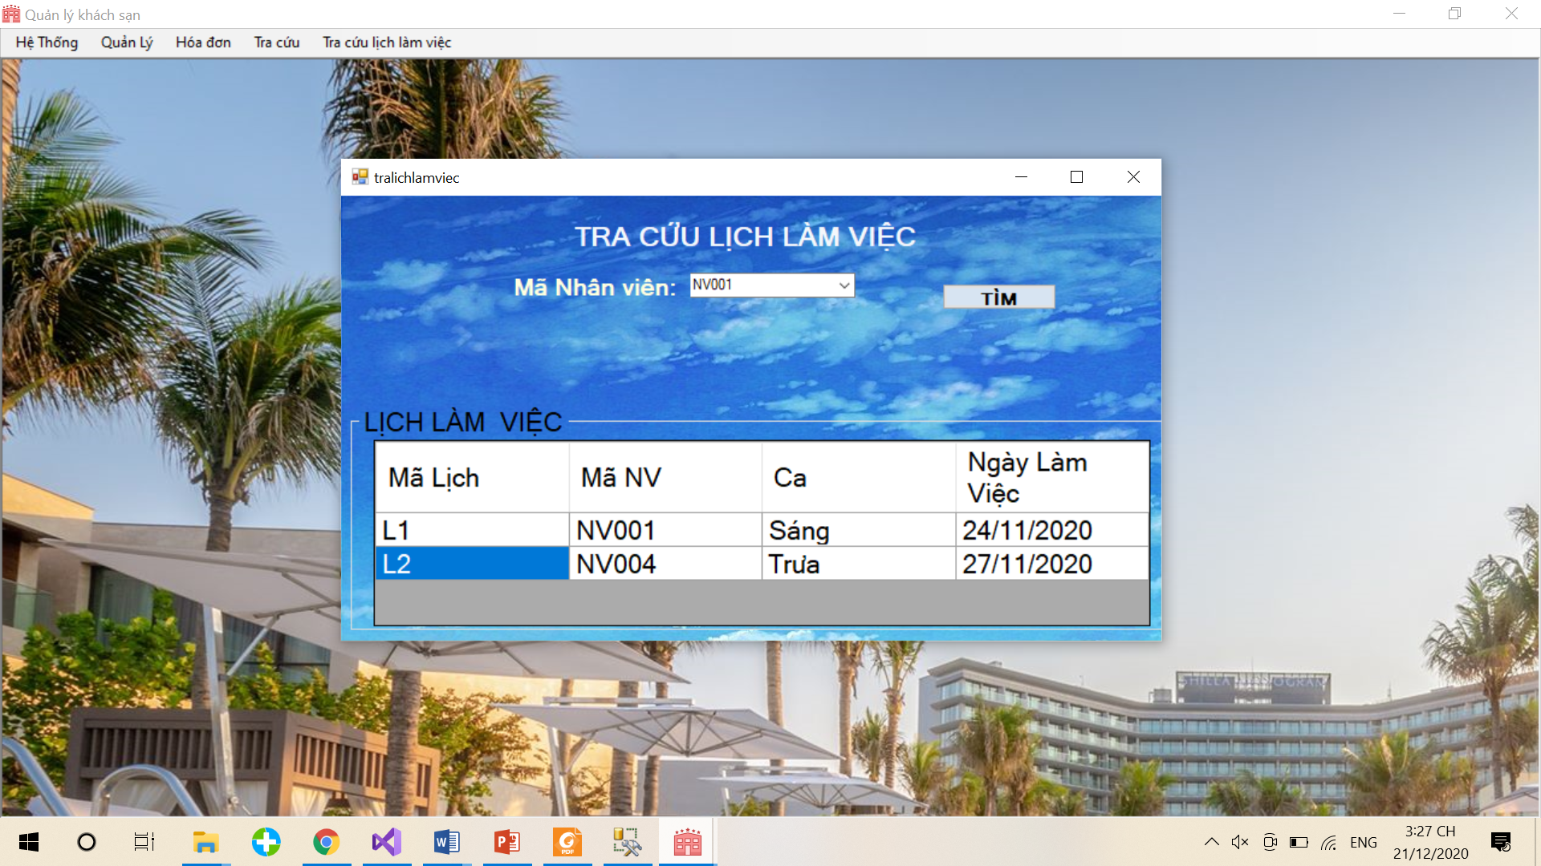

*Hình 2.4.3 Giao diện form tra cứu lịch làm việc*

2.5 TÀI KHOẢN KHÁCH HÀNG

Sau khi đăng nhập tài khoản nhân viên thì phần mềm cung cấp cho khách hàng chức năng: đặt phòng

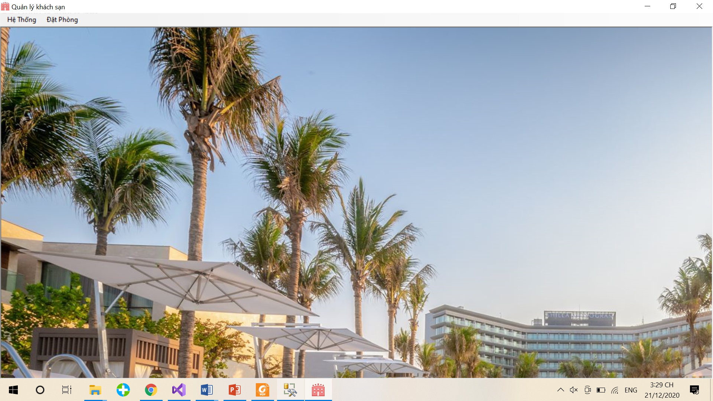*Hình 2.5.1 Giao diện các menu tài khoản khách hàng*

Menu đặt phòng: cho phép chọn loại phòng, chọn phòng và nhập phiếu đăng ký

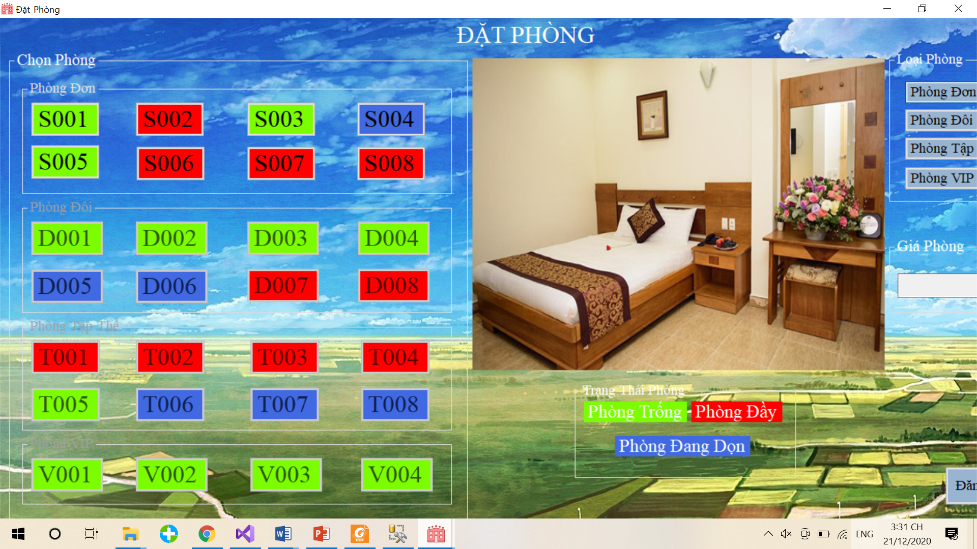

*Hình 2.5.2 Giao diện form đặt phòng*

*Sau khi chọn phòng, khách hàng nhấn đăng ký sẽ hiện ra form đăng ký. Khách hàng có thể chọn ngày đến, ngày đi. Sau đó chọn các dịch vụ của khách sạn mà khách hàng mong muốn. Sau đó ấn hoàn thành để in ra phiếu đăng ký.*

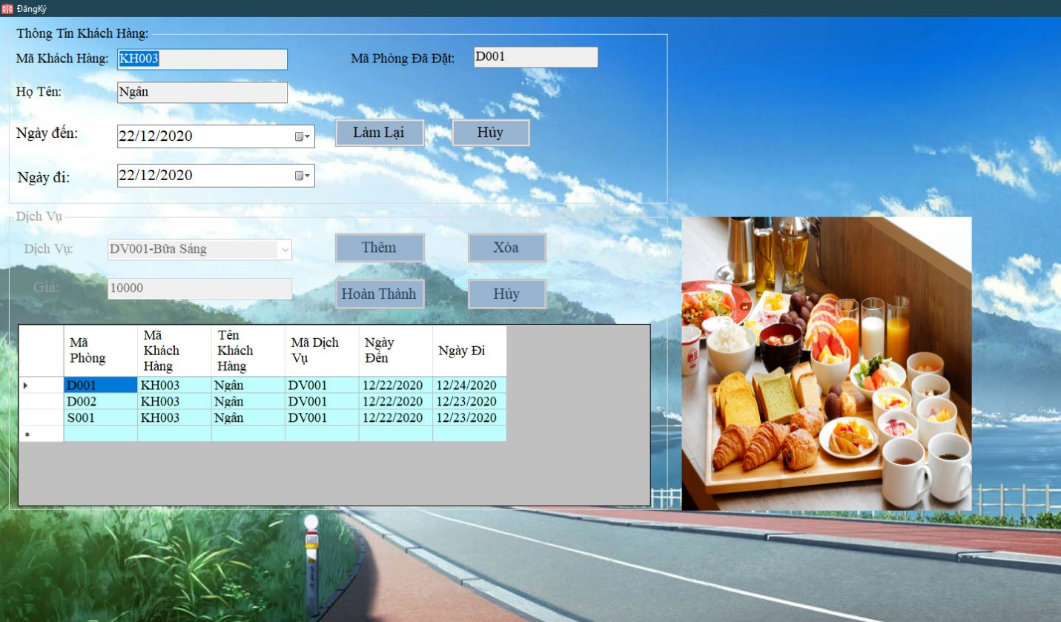

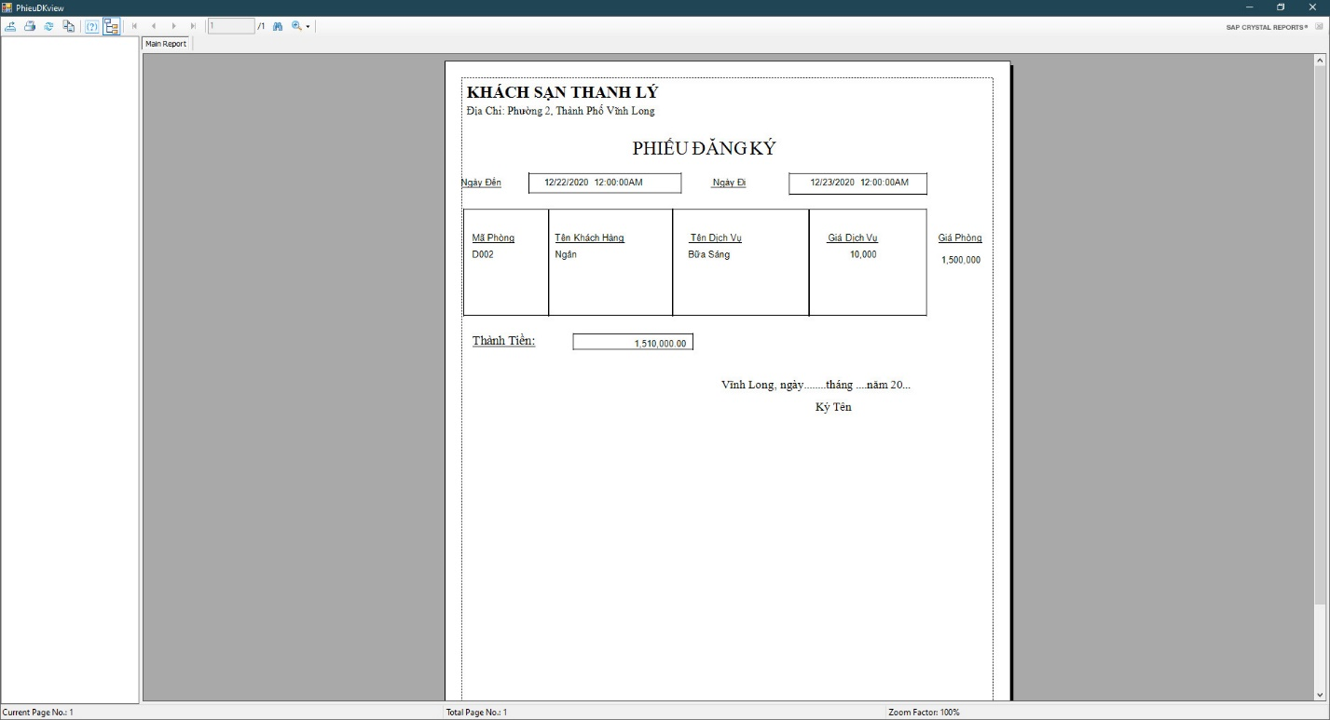

**CHƯƠNG 3: KẾT LUẬN VÀ HƯỚNG PHÁT TRIỂN**

**3.1 KẾT LUẬN**

Tuy đã cố gắng tìm hiểu xây dựng và cài đặt chương trình để hoàn thiện phần  
mềm một các tốt nhất, nhưng do thời gian có hạn và sự hiểu biết về ngôn ngữ lập trình  
còn hạn chế, chưa có nhiều kinh nghiệm trong việc lập trình nên phần mềm sẽ không  
tránh khỏi những sai sót. Rất mong nhận được sự thông cảm và ý kiến đóng góp của  
Cô để phần mềm của nhóm được hoàn thiện hơn và có thể áp dụng vào thực tế. Xin chân  
thành cảm ơn!  
***3.1.1 Ưu điểm***

- Chương trình gọn nhẹ, thao tác đơn giản và thân thiện với người sử dụng.  
- Tính bảo mật cao.  
- Dao diện bắt mắt.  
- Dễ dàng xem thông tin và tìm kiếm thông tin.  
- Dữ liệu sắp xếp logic và đầy đủ.  
- Có thể xuất hoá đơn cho khách hàng.  
- Cập nhật dữ liệu nhanh.  
- Có thể xuất thống kê báo cáo.

***4.1.2 Nhược điểm***

- Chỉ đáp ứng cho khách sạn nhỏ.  
- Chưa quản lý dịch vụ, cơ sở hạ tầng.  
- Chưa giải quyết được khi khách trả phòng sớm  
- Thống kê báo cáo còn thực hiện ít chức năng.  
- Chưa có chế độ khuyến mãi giảm giá.

**4.2 HƯỚNG PHÁT TRIỂN**

Trong tương lai sẽ phát triển phần mềm thành phần mềm quản lý khách sạn với  
quy mô lớn hơn. Thêm nhiều chức năng báo cáo thống kê hơn.